**2024年知青活动之**2024/2/2717:40:35

**我市举办2024年百姓春节**

**系列文化活动知青·勇踏**

**2024征途文艺专场**

**为** **活**l **跃** **“** **三** **节** **”JWJ期l** **间30*我N** **l市** **文** **化** **艺**  **氛** **围，展现新时代白城群众的文化获得** **感和幸福感，1月29日，由白城市文** **化馆主办，洮北区老科协白城知青联** **络站承办的“知青** **·** **勇踏2024征** **途”文艺专场精彩呈现。**



**演员们用激昂嘹亮的歌声、欢快律动** **的舞姿表达着对党和祖国由衷的热** **爱。本场演出对于我市知青追忆新中** **国成长历程，弘扬知青精神，增强知** **青的自豪感与荣誉感，** **继续高举中国**

n **→** **I** **1—**

**特色社会主义伟大旗帜，坚定不移实** **现伟大的中国梦具有重要的现实意** **义，抒发了人民群众对新时代美好生** **活的幸福感受和对祖国繁荣富强的祝** **福。**

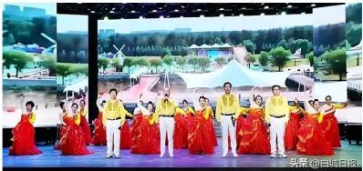

**今后，白城市文化馆将继续坚持“群** **众文化群众办群众文化群众享”的理** **念，以文化惠民为切入点，持续举办** **形式多样的文艺演出活动，让人民群**

**众共享文化发展成果。**

来源吉林省白城市文化馆

《白城日报》2024年1月31日



山东省巨野县知青资料陈列室